Технологическая карта урока

Этап урока | Цель этапа | Деятельность учителя | Деятельность ученика | УУД
1. Самоопределение к деятельности. Орг. момент | Выработка на личностно значимом уровне внутренней готовности к реализации нормативных требований учебной деятельности | Проверка готовности к уроку, создание благоприятного психологического климата.  Приветствует учащихся, проверяет готовность к совместной деятельности  Написание числа и классной работы  Слайд1 | Приветствуют учителя, подготовка к работе | Познавательные: Включаются в учебную деятельность  Регулятивные: Осознание ценности изучаемого материала и практической его важности
2.Повторение способом взаимопроверки | Проверить усвоение ранее изученного материала | 1.Предложение решения Теста о знаниях качественных имен прилагательных. Слайд 2  2.Предлажение взаимопроверки.  3. Проверка Теста. Слайд 3.  4. Оцени! Слайд 4. | Ответы на вопросы  Взаимопроверка  Коллективное повторение по ответам теста | Регулятивные: Умение контролировать свои действия.  Познавательные:  Анализируют, сравнивают ответы  Коммуникативные: Умение работать в паре, ответственность за свои действия
3. Актуализация знаний и фиксация затруднений в деятельности | Актуализировать учебное содержание, необходимое для восприятия нового материала. | Подготовка к восприятию нового.  -В последнем вопросе оказались ошибки.  Так это получается не «качественное» прилагательное?  - Мы сейчас потренируемся в образовании краткой формы прилагательных.  Слайд 5.  УПР. №1. Низкий, твёрдый, придорожный, красивый, домашний, хрустальный, хороший, лесной  - данные прил. надо распределить в 2 столбика:  В 1-ый – те, у которых есть краткая форма, во 2-ой – оставшиеся. | Проблема нехватки знаний  Выполняют по заданию учебника (на доске и в тетерадях) | Регулятивные: Контролируют правильность ответов обучающихся. Выполняют пробное учебное действие  Познавательные: Воспроизвели и зафиксировали знания, умения и навыки, достаточные для построения нового способа действий  Коммуникативные: Слушают собеседника, выражают свои мысли, аргументируют свое мнение и позиции, учитывают разные мнения
4. Постановка учебной задачи. | Создание проблемной ситуации.  анализ учащимися возникшей ситуации и на этой основе выявить места и причины затруднения  Фиксация новой учебной задачи | - как называются прил. в первом столбике?  - как называются прил. во втором столбике? (затрудняются ответить)  - как мы можем узнать об этом? | - качественные – доказывают  Определяют проблему, ищут средства ее достижения | Регулятивные: Принимают и сохраняют учебную цель и задачу.  Познавательные: Пытаются решить задачу известным способом. Фиксируют проблему.  Коммуникативные: Слушают учителя. Строят понятные для собеседника высказывания. Формулируют конкретную цель своих будущих учебных действий, формулируют, какие знания им нужно построить и чему научиться.
5. Построение проекта выхода из затруднения | Поиск решения учебной задачи.  осознание места и причины собственных затруднений. | Организовывает устный коллективный анализ учебной задачи. Фиксирует выдвинутые учениками гипотезы, организует их обсуждение.  Определение темы и постановка задач урока.  - Сегодня на уроке мы будем изучать новую группу имён прилагательных. Откройте учебник, найдите тему урока с.134 (относительные прилагательные)  Слайд 6.  - какие учебные задачи нам надо решить на уроке?  Изучение нового материала.  - вспомните определение качественных прил.  - предположите, какое определение будет у относительных прилагательных  - давайте сравним с определением в учебнике с.134. Слайд 7. Слайд 8.  - что надо ещё дополнить в определении О.П.? - а теперь поучимся образовывать относительные прил. | Ставят цели, формулируют тему урока  Наблюдают за способами  - узнать признаки относительных прил., научиться их образовывать, отличать от качественных и использовать в речи  -К.П. обозначают такой признак предмета, который может проявляться в большей или меньшей степени  - они обозначают такой признак, который НЕ может проявляться в большей или меньшей степени  - читают, делают вывод о правильности предположения  - они не имеют краткой формы | Регулятивные: Исследуют условия учебной задачи, обсуждают предметные способы решения.  Познавательные: Анализируют, доказывают, аргументируют свою точку зрения, моделирование, логические - решение проблемы, построение логической цепи рассуждений, доказательство, выдвижение гипотез и их обоснование.  Коммуникативные: Формулируют зависимость выбора буквы от части слова  инициативное сотрудничество в поиске и выборе информации.
6. Физминутка |  |  |  | Регулятивные: Умение контролировать свои действия.
7. Первичное закрепление. | Первичный контроль за правильностью выполнения способа действия.  Усвоение учащимися нового способа действия при решении типовых задач. | Устанавливает осознанность восприятия. Первичное обобщение  Выполнение упр.2 из учебника (устно)  Образец: воздух в горах – горный (какой?) воздух.  Учащиеся образовывают прил. из данных сущ. по вопросу, записывают их в тетради и доказывают, что получившиеся прил. относительные | Используют алгоритм  Выявляют слова, не удовлетворяющие условиям задания. | Регулятивные: Объясняют написание слов с изученной орфограммой  Познавательные: Группируют слова по заданным основаниям.  Коммуникативные:  Осуществляют взаимный контроль и оказывают в сотрудничестве взаимопомощь
7. Обобщение, дополнение знаний | Обобщение, дополнение знаний | По примерам выводят с детьми «Опознавательные признаки относительных прилагательных». Слайд 9, 10 | Открытие знаний | Регулятивные: Самопроверка. Отрабатывают способ в целом. Осуществляют пошаговый контроль  по эталону для самопроверки и фиксируют знаково результаты.  Познавательные: Применяют новый способ. Построение логической цепи рассуждений. Выведение следствий  Коммуникативные: Строят рассуждения, понятные для собеседника. Умеют использовать речь для регуляции своего действия  Доказывают выбор слов и словосочетаний  контроль, коррекция, выделение и осознание того, что уже усвоено и что ещё подлежит усвоению, осознание качества и уровня усвоения; личностные: самоопределение.
8. Самостоятельная работа с самопроверкой по эталону. | Отработка  способов действий, вызвавших затруднения, самопроверка их усвоения индивидуальная рефлексия достижения цели и создание (по возможности) ситуации успеха. | Организует самостоятельное выполнение учащимися типовых заданий на новый способ действия; организует самопроверку учащимися своих решений по эталону;  создает (по возможности) ситуацию успеха для каждого ребенка;  для учащихся, допустивших ошибки, предоставить возможность выявления причин ошибок и их исправления.  Слайд 11.  Проверка. Слайд 12.  Исправьте ошибки. Слайд 13.  Найти ряд с относительными прилагательными. Слайд 14. | Фиксируют ответы
9. Рефлексия деятельности (итог ) | самооценка учащимися результатов своей учебной деятельности, | - какую тему мы сегодня изучали?  - что узнали об относительных прил.?  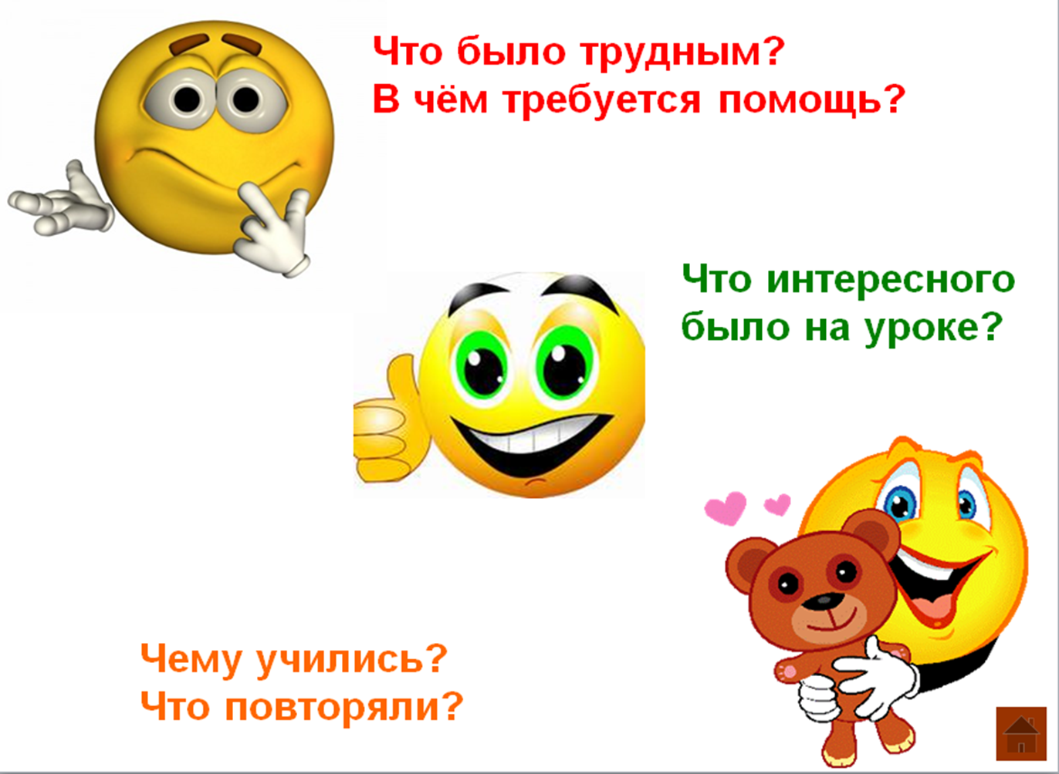  Спасибо за урок! | оценивают собственную деятельность на уроке;  оценивают собственную деятельность на уроке;  называют способы действий, вызвавшие затруднение; | Регулятивные: организуется рефлексия и самооценка учениками собственной учебной деятельности на уроке;  Познавательные: учащиеся соотносят цель и результаты своей учебной деятельности и фиксируют степень их соответствия;  - намечаются цели дальнейшей деятельности и определяются задания для самоподготовки (домашнее задание с элементами выбора, творчества).  Коммуникативные: С достаточной полнотой и точностью выражают свои мысли

